【気比区津波避難場所 （10箇所）】
- まるやま荘所有林 ② 岡工務店保養所跡
- 象岩上 ④ 白山神社参道
⑤ 観正寺裏山 ⑥ 豊岡採石場
⑦ 向墓地 ⑧ 川東旧墓地
⑨ 港小学校３階 ⑩ 港中学校３階
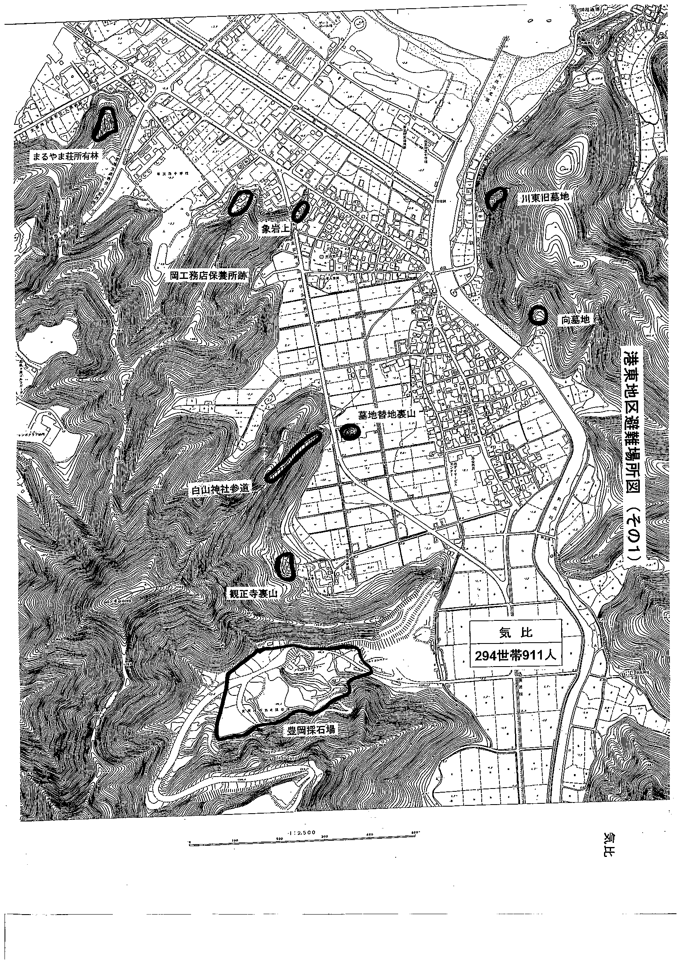
港小学校３階
港中学校３階

